附件2

职称申报填报说明

一、基本要求
1.申报人员所在工作单位、上级主管部门和呈报部门均需通过统一社会信用代码或组织机构代码证注册单位账户。
2.申报系统中填写的内容，均应有相应的证明材料（系统自动获取或自行上传），证明材料上传不全或申报内容填写不全的，由申报人员承担相应的后果和责任。
3.系统中上传的材料需为本人业绩成果，非必填项若无证明材料可不用填写，非本人实际业绩成果不予认可。
4.表格、材料需要签字、盖章的，必须两者具备，缺一不可。
5.证明材料按照相应文件名命名，命名格式为“材料类别（与系统一致）+材料名称”。单个文件大小不超过 5MB，可上传多个不超过5MB 的文件（文件上传只支持.jpg*.png*.gif*.pdf 文件格式）。没有对应项的材料可在“上传其他附件”里上传。
6.上传的证明材料图像应清晰完整，不可颠倒。同一项附件超过两页的，需将多个页面合并成同一个文件上传。

二、单位注册或登录
单位工作人员访问系统网址：打开浏览器，输入山东省专业技术人员管理服务平台（以下简称“职称申报评审系统”）网址（https://117.73.253.239:9000/sdzc-web-ui/business/login/login.html）。在登录页面输入单位账号和密码。如果没有单位账号，请点击‘单位注册’，填写注册信息。“单位名称”为申报人员工作单位法定全称，与“单位意见”中的单位公章一致，不得填写简称、别称，不得填写内部处（科）室或非独立法人二级单位或上级主管单位。
三、申报人员注册或登录
申报人员登录上述职称申报评审系统网址，在登录界面输入账号和密码。如果没有账号，请点击‘个人注册’填写注册信息。“出生年月”以身份证出生日期为准。
点击“登录”按钮，成功登录后，将进入系统首页。
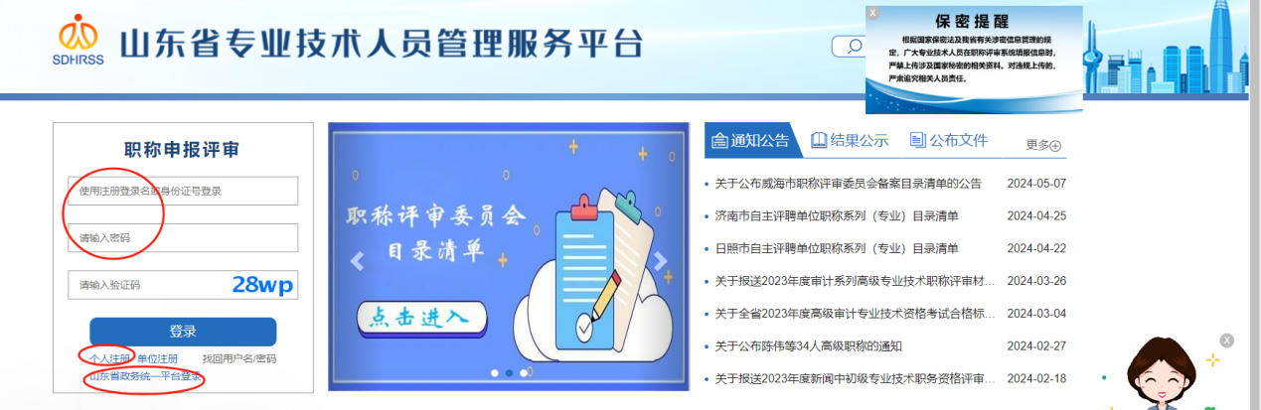
四、申报人员申报职称
1.进入个人信息页面：选择‘职称评审申报’。
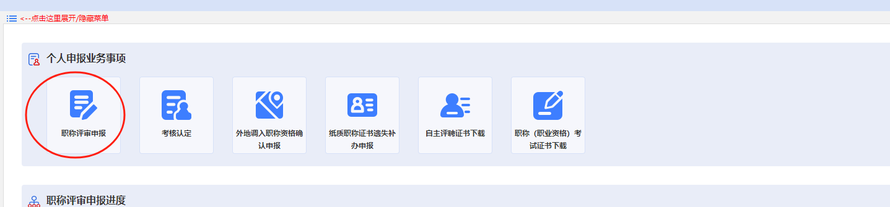
2.新增申报信息：请选择是否采用往年申报信息，若是，请填写本次申报年度，并选择一条往年信息；若否，点击‘跳过’重新填写。
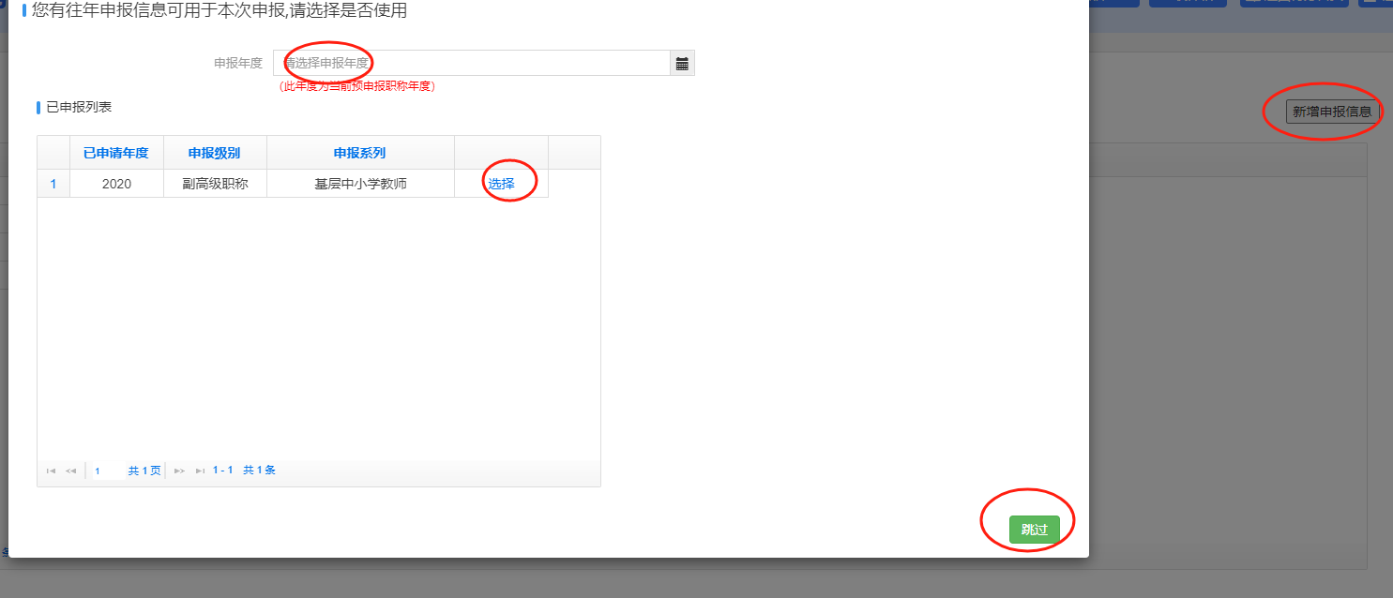
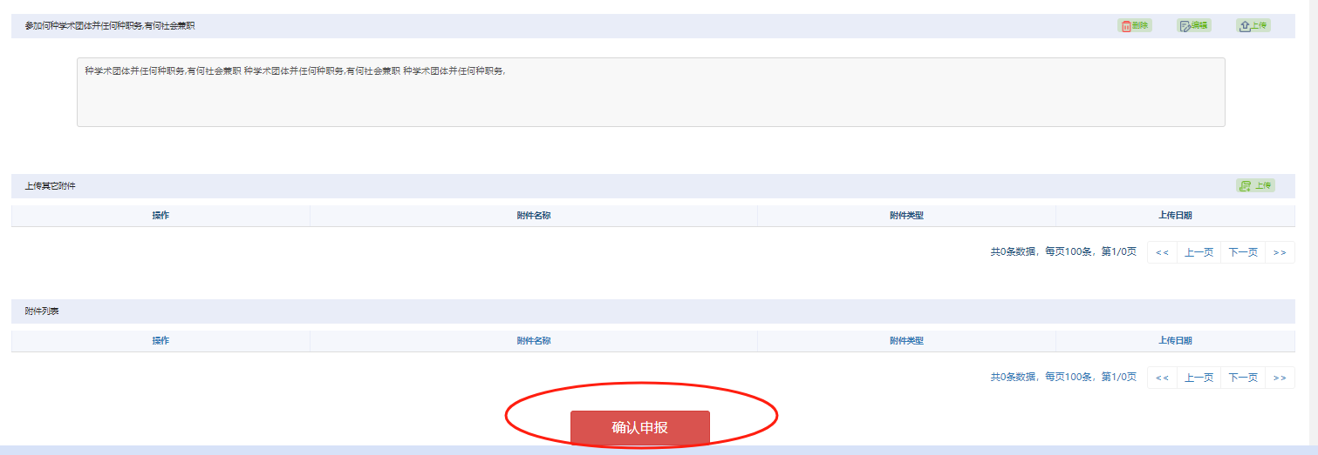
五、信息填报说明
（一）基本信息
请如实填报个人基本信息，社保缴费单位须与后面“申报信息”中申报单位一致，均填写规范全称。
申报人须在青岛市缴纳6个月及以上社会保险，社会保险缴纳单位需与申报单位保持一致。截至申报当月社保缴纳时间不足6个月的，须上传工资发放凭证等能够证明其在岗履职的佐证材料，佐证材料均需加盖用人单位公章，保证信息真实可追溯。各级人社部门必要时可实地核实有关情况。
（二）申报信息
1.“单位推荐排序”由各单位自行确定是否排序，不作统一要求。
2.申报级别选择“副高级职称”，申报系列选择“经济专业”。
3.现从事专业从系统下拉选项中选择，不可手动填写。具体见附件6：申报高级经济师职称现从事专业等要求。
4.申报方式为“高层次人才直通车”、“破格晋升”等方式的，须按规定上传相关证明材料。
5.委托评审的，须上传委托函，并在“是否委托评审”处选“是”。
6.通过人事代理单位报送的，应填写人事代理单位法定全称。
（三）学历信息
1.学信网学历验证
凡在“中国高等教育学生信息网”（http://www.chsi.com.cn）能正常查验学历信息需填写学信网验证码，该验证码必须是有效期内的，建议验证码有效期设置6个月，180天。学历在线验证码获取方式：需注册“中国高等教育学生信息网”账号－学信档案－登录－在线验证报告－教育部学历证书电子注册备案表－查看－申请，设置最大期限6个月－查看（以前申请过该报告的可选择延长验证有效期，将在线验证报告有效期设置为最大期限6个月），可获取“在线验证码”。
2.学信网学位验证
凡在“中国高等教育学生信息网”（http://www.chsi.com.cn）能正常查验学位信息的专业技术人员，可只上传学位在线验证报告。学位在线验证报告下载方式：需注册“中国高等教育学生信息网”账号-学信档案-登录-在线验证报告-中国高等教育学位在线验证报告。
3.国（境）外学历
国（境）外学历须上传教育部留学服务中心国（境）外学历学位认证书，可通过教育部留学服务中心网站（http://zwfw.cscse.edu.cn/）进行认证查询。
4.党校学历
中央党校函授教育学历，可在“中共中央党校函授教育网（https://ci.ccps.gov.cn）”上查验并上传查询结果截图。山东省委党校业余教育学历，可在“中共山东省委党校干部继续教育学院学历信息查询系统（http://reg.sddx.gov.cn:8100/common/loginby）”上查验并上传查询结果截图。
5.无法网上查询的学历学位证书，需上传学历证书、学位证书、毕业生登记表等相关材料原件。
（四）现专业技术职称、职业资格
1.现专业技术职称、职业资格应与本人档案相关情况一致，请正确填写并上传评审依据，并在“是否为本次评审依据（职称）”的相应栏目选择“是”。事业单位申报人员须上传符合要求的聘书。
2.正确填写“获得现职称时间”和“职业资格获得时间”。
（1）2021年4月30日前取得的职称证书，获得现职称时间以证书批准或公布时间为准，2021年5月1日后取得的证书，以评审时间为准。
（2）职称通过考核确认资格的，以职称主管部门核准时间为准；以职业资格证书申报的，以考试通过时间为准。
（3）“聘任时间及年限”填写获得中级职称后，受聘专业技术岗位职称的时间及年限，年限计算截止日期为2026年12月31日。
3.上传高级经济师考试合格证书或成绩单。
4.现专业技术职称通过“改系列”取得的，应先填写现职称信息，再“新增”改系列前的专业技术职称信息，并正确填写职称获得方式。
（五）现任（含兼任）行政职务
“现任(含兼任)行政职务”与任职单位一致，填报正式文件任命的行政职务，并在申报系统中上传正式任命文件、会议纪要或事业单位专业技术岗位兼职审批表。
若无行政职务，本项可不填写。
（六）任现职以来考核情况信息
填写近5年（2021年至2025年）的考核情况，应按实际考核等次填写，并上传相应证明材料（须有主管单位单位公章），考核等次应为“合格”以上。
（七）近五年学习培训及继续教育经历
1.自申报年度起，往前数5个连续年度（2022年至2026年）的继续教育情况不得缺失。每年要求继续教育不低于90个学时，其中公需科目不低于30个学时，专业科目不低于60个学时。
2.继续教育情况以“山东省专业技术人员管理服务平台”自动从“山东省专业技术人员继续教育公共服务平台”提取的数据为准，个人上传无效。
（八）工作经历
根据获得专业技术职称时间如实填写，无专业技术职称的填写“无”。
（九）任现职以来取得的代表性成果
填写取得作为评审依据的职称或职业资格以来获得的代表性成果，代表性成果需与经济工作相关，包括获奖/表彰、课题/项目、论文/著作和其他等4类，总共不超过15条。填报时要严格分类填写，避免出现各类内容混填的情况。证明材料如有多页的，应合并扫描为1个PDF文件上传。
1.受奖情况填写代表个人工作能力和业绩的奖项，参考《标准条件》中的业绩与成果，“时间”填写证书落款时间。“位次”填写：成果、受奖等系个人独立完成的填写“1/1”；与他人合作完成的，如：申报人为第1位完成人，系3人合作完成的，填写1/3，为第2位的，填2/3，依此类推。奖项需上传获奖项目具体内容（含证明个人位次的材料），不得仅上传证书。“等级”应根据对应《标准条件》确定规则，填写“国家级”“省级”“市级”“区（县）”级。
- 课题类、项目类材料，要有开题（立项）、流程文件及结题（结项）报告等相关证明。
3.论文和著作指应符合《标准条件》中的有关要求，不得上传用稿通知。“时间”填写期刊或著作的出版时间，“期刊或出版社”填写期刊或出版社的法定全称。“成果名称”的填写，先注明“论文”、“著作”，然后写作品名称、页数。如“论文：《*******》”。“位次”的填写与奖励位次的要求相同。论文发表刊物属于核心期刊的，应上传刊物属于核心期刊的有关证明材料。
（1）论文应上传期刊封面、主办单位信息页面、论文所在目录页（须显著标注出申报人的文章和姓名）、论文完整正文页面，以及期刊在国家新闻出版总署（https://www.nppa.gov.cn/bsfw/cyjghcpcx/qkan/index.html）查询的截图。同时在“论文验证地址”正确填写上传论文在“中国知网”、“万方数据库”或“维普数据库”的检索网址。
经SCI和SSCI收录的文章还需上传具备查新资质的机构出具的检索材料，非中文版的还需同时上传论文的中文译本。
“核心期刊”指北京大学编制的《中文核心期刊要目总览》所列书目及中国社会科学院编制的《中国人文社会科学核心期刊要览》所列书目等，“CSSCI来源期刊”指南京大学中国社会科学研究评价中心发布的《CSSCI来源期刊目录》收录的来源期刊、来源集刊、扩展版来源期刊，不含增刊、专刊、电子期刊；“期刊”主要指经新闻出版部门批准，在我国境内出版的具有ISSN刊号和CN刊号的期刊。
- 论著应上传封面、编委会页、目录页、图书出版信息页面，以及中国权威的出版物数据服务平台（PDC）国家版本数据中心查询截图，同时正确填写验证网址。
“著作或教材”指具有ISBN国际标准书号和CIP数据核字号，公开出版发行的专业研究性合法书籍，不包括一个单位、一个系统出版的论文集、讲话集、报告集等。
4.本人参与的规划、规章等业绩成果等应在“其他”项中上传。
5.代表性业绩成果不可重复使用。申请本次经济系列高级职称，取得中级职称前的代表性成果不得上传，申请其他系列高级职称时已上传的代表性业绩成果也不得上传。职称申报评审系统具备自动查询功能，请申报人准确上传符合要求的代表性成果。
6.申报人员提交的职称申报材料，均应在2026年10月15日（含）前取得，10月15日后取得的，不得上传。
（十）任现职以来主要专业技术工作成绩及表现
填写取得现专业技术职称后的工作业绩，重点描述专业技术岗位内容，字数上限为1200字，不得体现个人姓名和现工作单位全称。现单位全称可用“一上市房地产公司”“一规划设计公司”“一空调公司”“一民营人力资源公司”“一市政管理事业单位”等类似描述代替。
（十一）六公开监督卡
填写“六公开”监督卡应遵循以下要求：
1.“单位（盖章）”填写单位名称，与公章一致，加盖单位公章或职称专用章。
2.“实际参加推荐的人数”指本单位参加推荐的专业技术人员人数；“被推荐申报人数”指此次申报经济副高级职称的人数。
3.“单位人事部门负责人”由人事部门负责人签字或加盖人名章；“单位领导”由单位负责人签字或加盖人名章。
（十二）参加何种学术团体并任何种职务，有何社会兼职
若有，可填写并上传证明材料；若无，可不填写。
（十三）上传其他附件
高级职称评价标准条件对照表上传至此处。若有其他与本次评审相关的证明材料，可扫描上传。

